Google Jamboard

Începe sau deschide un Google Jamboard în timp ce ești într-un apel video. Un [Jamboard](http://jamboard.google.com" \t "_blank) este un panou virtual care se poate șterge, în care poți face schimb de idei live cu ceilalți.

**Important:** poți să începi sau să deschizi un Jamboard în timpul unui apel Meet numai dacă te-ai conectat la apel de pe un computer. Persoanele care participă la apelul video de pe un dispozitiv mobil sau de pe o tabletă vor primi un link la un fișier Jamboard și vor fi direcționați către aplicația Jamboard.

Primi pasi introductivi:

Crearea mai multor table:

Dupa ce am deschis google jamboard, putem apasa pe butonul de “create frame” (creare tabla) pentru a avea mai multe table.

Stergerea complete a unei table:

Pentru a sterge tot ce ati scris pe table, apasati pe butonul “clear frame” (stergere tabla)

Apropierea/departarea tablei:

In cazul in care doriti sa mariti sau sa micsorati table, apasati pe butonul “zoom” (marire)

si alegeti setarea pe care o doriti.

Adaugarea unui background (font):

Pasul 1:

In cazul in care doriti sa adaugati un background (font) tablei, apasati pe butonul “backgroud”.

Pasul 2:

Dupa aceea, o sa va apara cateva optiuni de unde puteti sa alegeti ce sa folositi

Cum scriem pe google jamboard:

Pentru a incepe sa scrieti pe table, apasati pe pictograma de forma unui stilou. De aici va puteti alege cum sa arate scrisul dvs. , dar si ce culori aveti la dispozitie.

Cum stergem pe google jamboard:

Pentru a sterge anumite fragmente din cee ace ati scris, apasati pe butonul erase (stergere) ce are forma unei radiere.

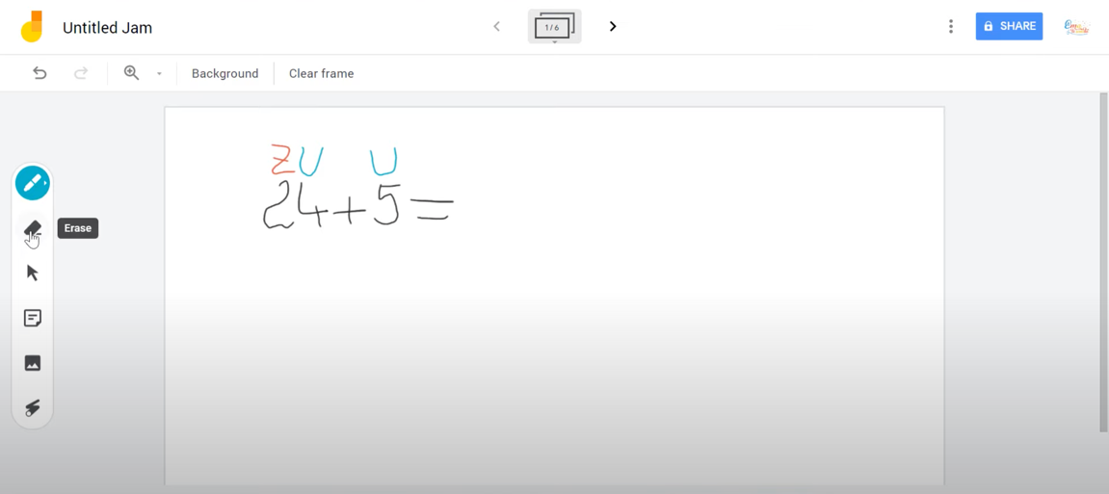

Cum selectam cee ace este pe tabla.

Pentru a selecta ce ati scris, apasati pe butonul “select” (selecteaza) ce are forma unui cursor de mouse.

Cum adaugam “sticky notes” (biletele):

Pasul 1:

Apasati pe butonul “sticky notes” (biletele)

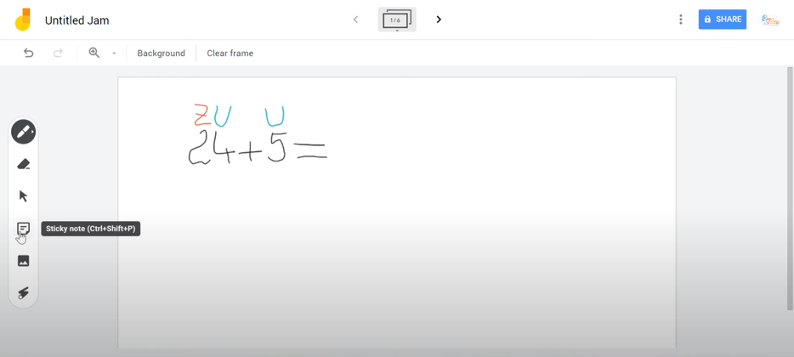

Pasul 2:  
De aici putem adauga notite de la tastatura folosind diferite culori, dupa placul sau nevoile dvs.

Pasul 3:

Pentru a adauga notita, apasati pe butonul save (salvare)

Pasul 4:

Pentru a adauga notita in pozitia pe care o doriti, tineti apasat pe ea cu click stanga (de pe mouse) si mutati-o in pozitia dorita.

Pasul 5:

Pentru a schimba culoarea, dublica notita sau pentru a o sterge, apasati pe cele 3 punctulete de pe aceasta.

Butonul “edit” (editare) va permite sa schimbati culoare

Butonul “duplicate” (duplicare) va permite sa multiplicati notita

Butonul “delete” (va permite sa stergeti notita)

Cum adaugam o imagine:

Pasul 1:

Apasam pe butonul “add image” (adaugare imagine)

Pasul 2:

De aici puteti adauga imagini din:

* Calculatorul dvs (select from your device)
* Din Drive (google drive)
* Din Photos (cloud-ul creat de google pentru poze)
* Direct de pe internet (Google Image Search)

Pasul 3:

Dupa ce ati ales poza, aceasta va va aparea pe tabla.

Pasul 4:

Pentru a mari/ micsora poza, apasati pe coltul din dreapta jos.

In cazul in care doritit sa mutate poza, procedati ca la “Notes” (vezi tutorial notite google jamboard)

Pasul 5:

Pentru a roti poza, tineti apasat pe coltul din stanga sus.

Pasul 6.

Daca doriti sa multiplicati sau sa stergeti poza, apasati pe cele 3 buline din dreapta sus

Butonul more actions (mai multe actiuni):

Acesta se afla in coltul din dreapta sus.

Apasandu-l, vor aparea urmatoarele setari:

* Rename (redenumire)
* Dowload as pdf (descarcati in format pdf)
* Save frame as image (salvati tabla ca imagine)
* Remove (stergeti)
* Make a copy (creati o copie)

Cum trimitem ce am scris pe table mai multor persoane:

Pasul 1:

Apasati pe butonul “share”

